**DenseArrayToolkit使用指南**



**作者：陈云枫，左鹏飞，高星星，杨晨，马尚**

**浙江大学地球科学学院**

**地球物理研究所**

**1. 引言**

**DenseArrayToolkit**（DAT）是一个基于 MATLAB 的应用程序，主要针对密集台阵地震数据的处理与成像。利用本工具，用户可以加载原始台站数据，在可视化界面中设置计算参数，计算接收函数，并结合多种台阵处理和成像方法，得到地下的界面结构。

**2. 主界面使用教程**

**2.1 启动主界面**

1. 打开 MATLAB应用程序。
2. 在左侧文件夹中点击启动主界面 **DenseArrayToolkit_GUI.mlapp**。启动后，将弹出APP设计工具界面，之后点击界面上方“**运行**”，主界面将显示各种工具和功能模块，如图2.1。
3. 左上方有相应的预处理流程，分为6步，详情见以下2.2-2.7处理说明；左下角为对波形的可视化选项详情见以下3.1-3.4可视化说明；右侧上方分别为地震事件分布和地震台站分布，在读入数据后显示；右侧下方为地震事件和台站的具体信息，可以单击查看具体信息。

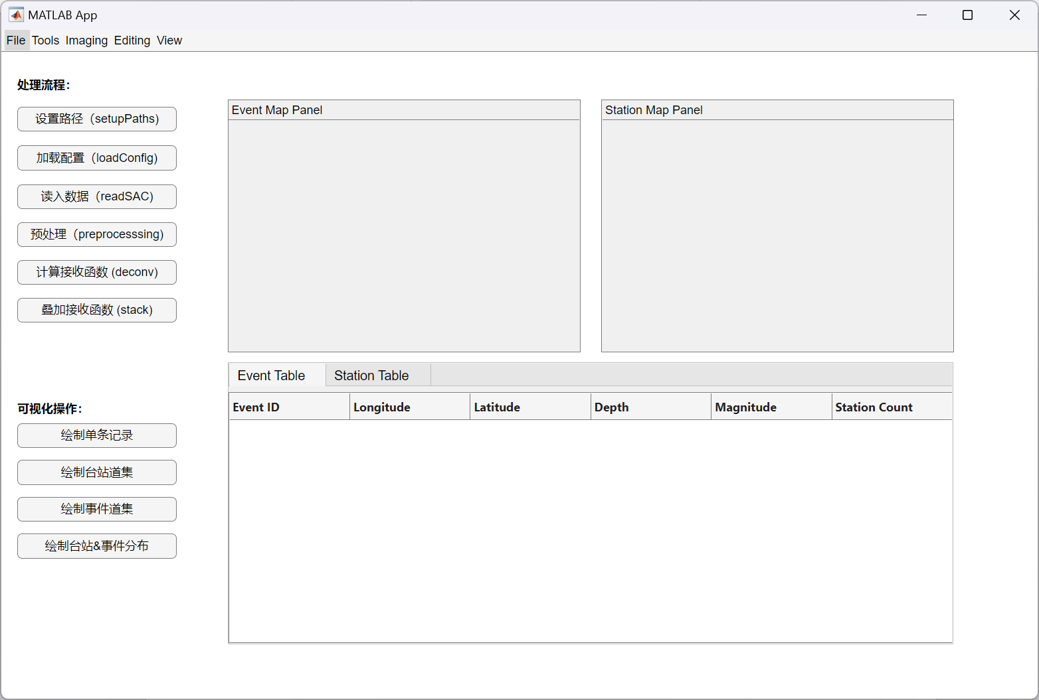

图2.1 工具主界面

**2.2 设置路径**

1. 在主界面左侧的菜单中，点击 **“设置路径（Setup Paths）”** 按钮来设置必要的文件路径。
2. 提示“**项目路径已设置完毕**”弹出后即设置路径成功。

**2.3 加载配置文件**

1. 点击 **“加载配置（Load Config）”** 按钮，加载配置文件
2. 在“**ProcessingParam**”和“**DeconvParam**”标签页配置文件包含程序运行所需的参数和设置信息，可以根据需求修改参数信息，如图2.2所示。
3. 在“**ProcessingParam**”标签页中可以修改时间窗长度，滤波频率和采样率；在“**DeconvParam**”标签页中可以修改反褶积相关参数。
4. 在“**RadonParam**”标签页中可以修改拉东变换相关参数。
5. 在“**RankReductionParam**”标签页中可以修改数据降秩相关参数。
6. 在“**Migration**”标签页中可以修改偏移成像相关参数。
7. 在“**Other**”标签页中可以修改读入数据路径等参数。
8. 点击“**OK**”提示“**配置已加载并更新**”弹出后即加载配置文件成功。

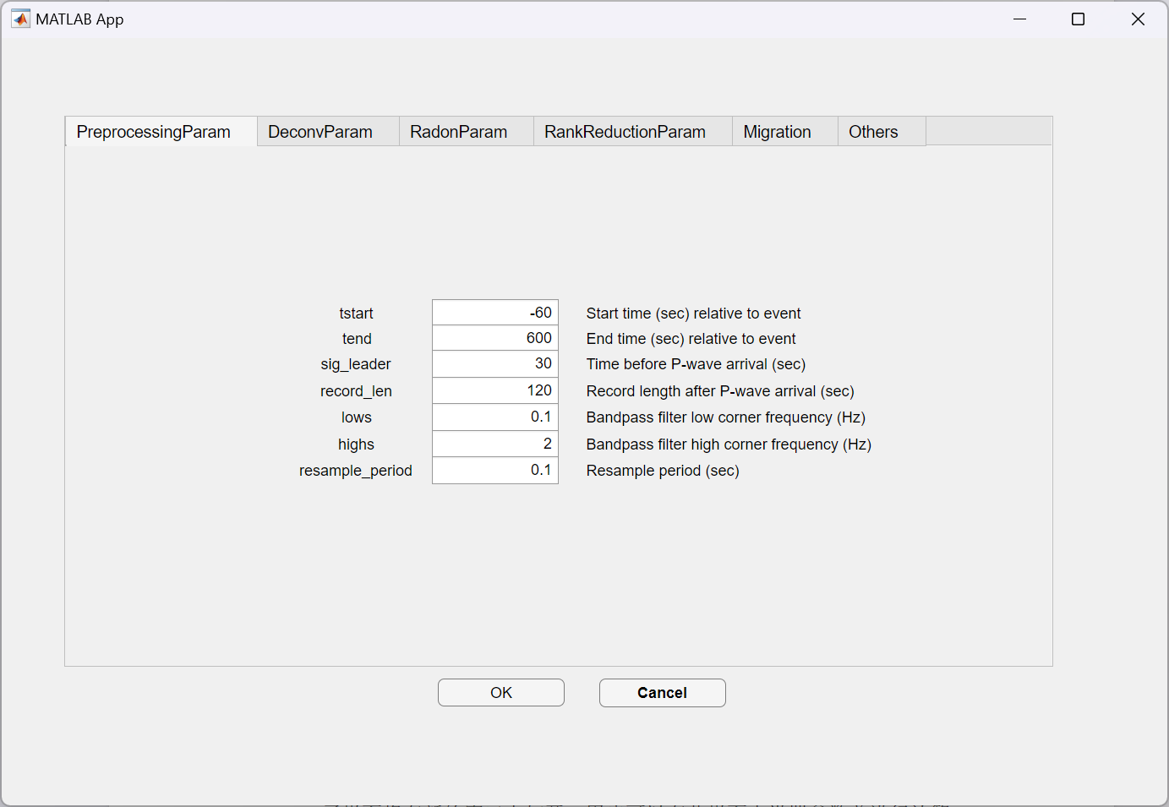

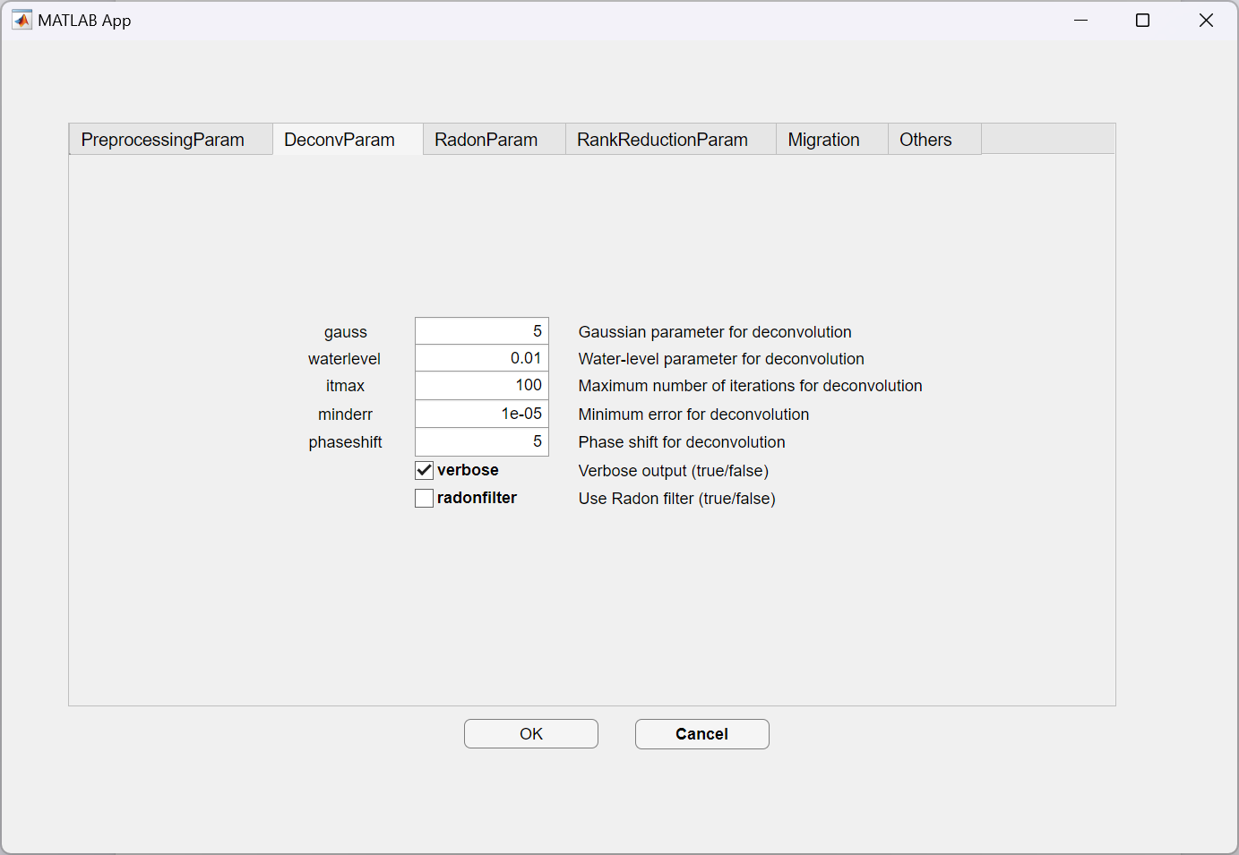

图2.2 配置文件参数示意图

**2.4 读取数据**

1. 点击 **“读入数据（Read SAC）”** 按钮，导入地震数据，读入数据需要一定时间。
2. 提示“**数据读取完毕**”弹出后即读取数据成功。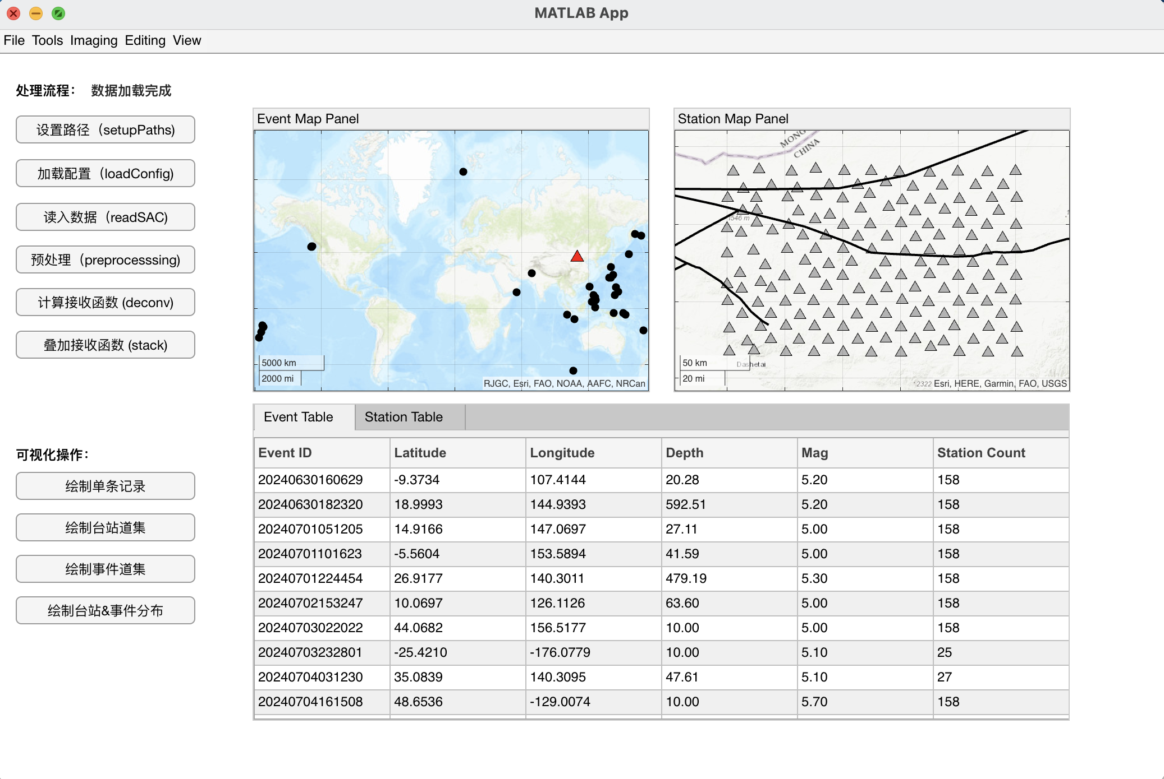

图2.3 读入数据后的主界面显示

在左图中会显示地震事件的分布，右图显示台站分布。列表中会展示相应的地震和台站信息。点击事件列表中的地震信息，可在图中高亮显示选中的地震及记录到的该地震的台站；点击台站列表中的台站信息，可在图中高亮显示选中的台站。

**2.5 预处理数据**

1. 在数据加载完成后，点击 **“预处理（Preprocessing）”** 按钮，会弹出预处理界面，进行数据的预处理，如图2.3。
2. 在预处理界面左侧可以调整参数以改变时间窗，滤波频率和采样率。
3. 在预处理界面左侧可以选择具体的地震台站和地震事件以预览地震波三分量的波形并预处理。点击“**Run Preprocessing”**可处理选中的台站或地震道集。
4. 点击下方“**Run All**”即可对所有波形做预处理，预处理需要一定时间，提示“预处理完成”即预处理成功，点击“**OK**”以结束预处理流程。

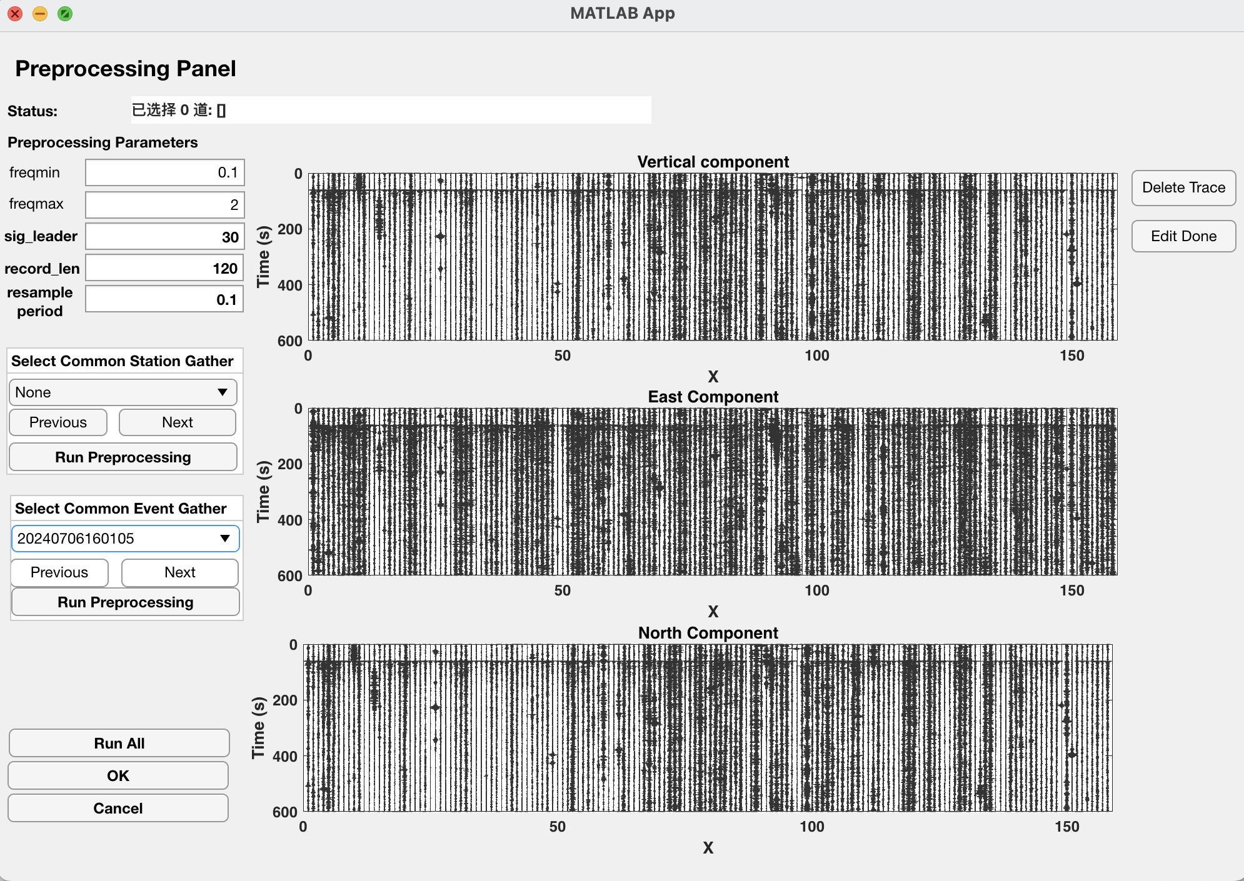

图2.4 预处理界面示意图

1. 点击波形区域，可高亮显示选中的波形，点击右侧按键**"Delete Trace**"，可删除选中的波形，点击“**Edit Done**”可保存筛选后的波形。

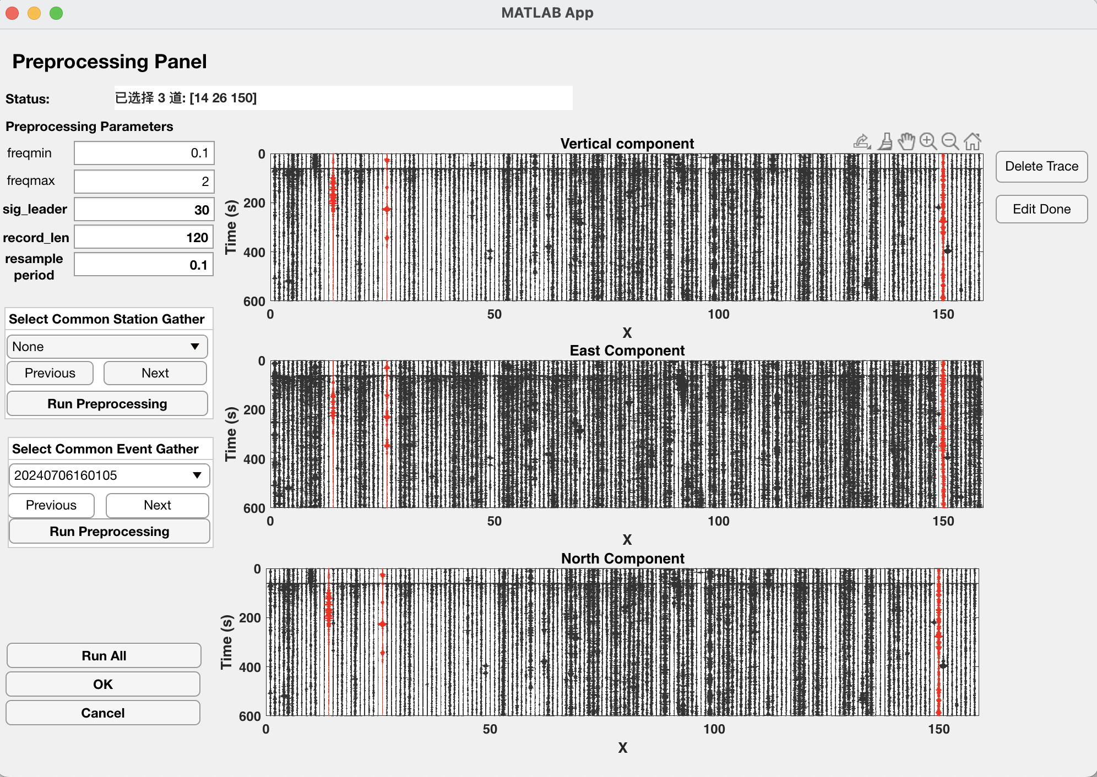

图2.5 预处理界面波形筛选功能示意图

**2.6 计算接收函数**

1. 在数据预处理完成后，点击 **“计算接收函数（Deconv）”** 按钮，执行接收函数计算，计算需要一定时间。
2. 提示“**接收函数计算完成**”即接收函数计算成功。

**2.7 叠加接收函数**

1. 在计算接收函数后，点击“**叠加接收函数（Stack）**”按钮，进行接收函数叠加。
2. 完成后会弹出两张图，分别为莫霍面深度分布和接收函数叠加结果。如图2.6，2.7所示。

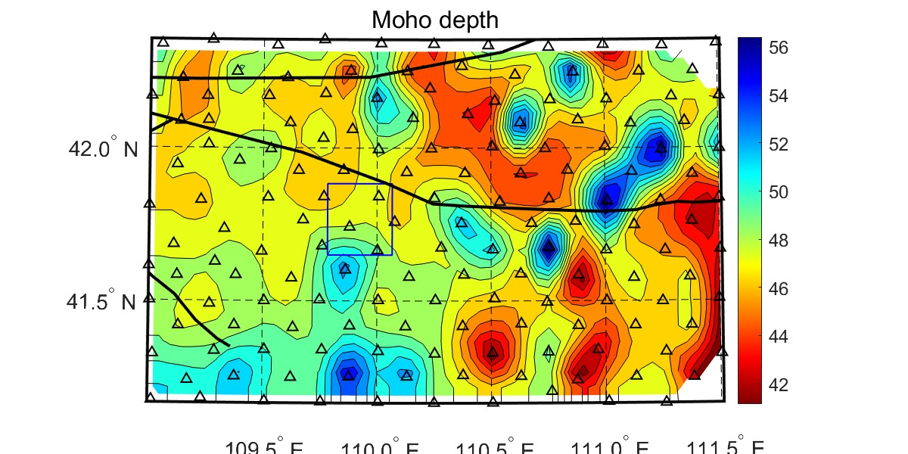

图2.6 莫霍面深度分布（示例）

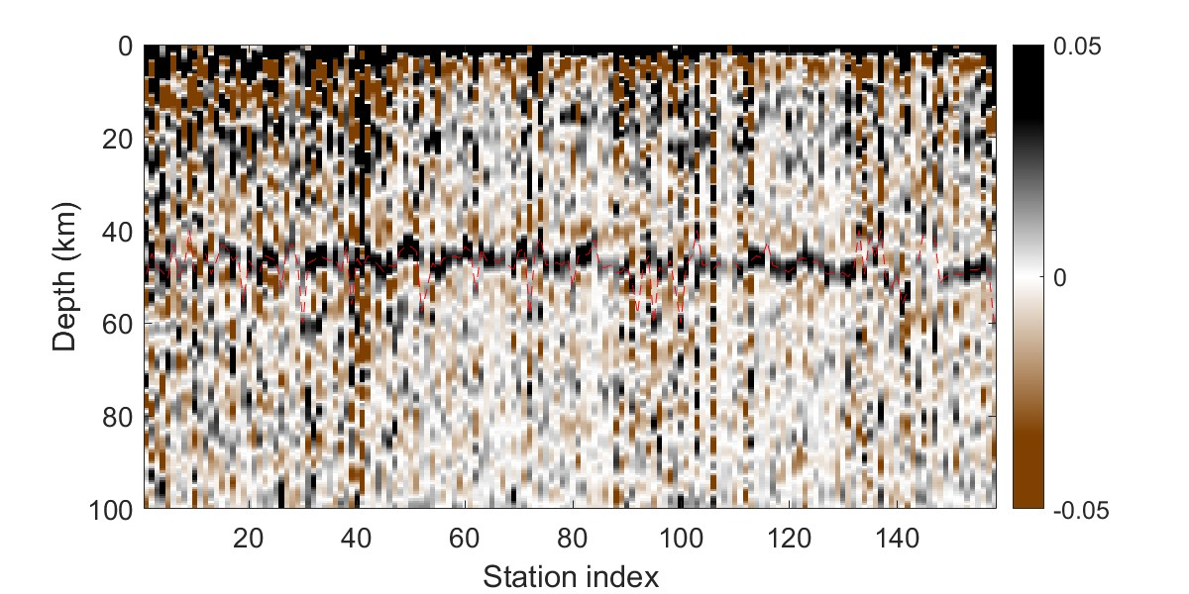

图2.7 接收函数叠加结果（示例）

**3. 可视化功能**

界面左下方提供可视化操作功能，包括以下几个功能。

**3.1 绘制单道记录**

点击“绘制单道记录”按钮后，选择道索引，弹出单道记录三分量的波形和两种方法接收函数结果。如图3.1所示。从上到下分别是垂直、径向、切向分量地震记录、水准面反褶积方法方法（water-level deconvolution）和时间域迭代反褶积方法(time-domain iterative deconvolution)得到的接收函数。

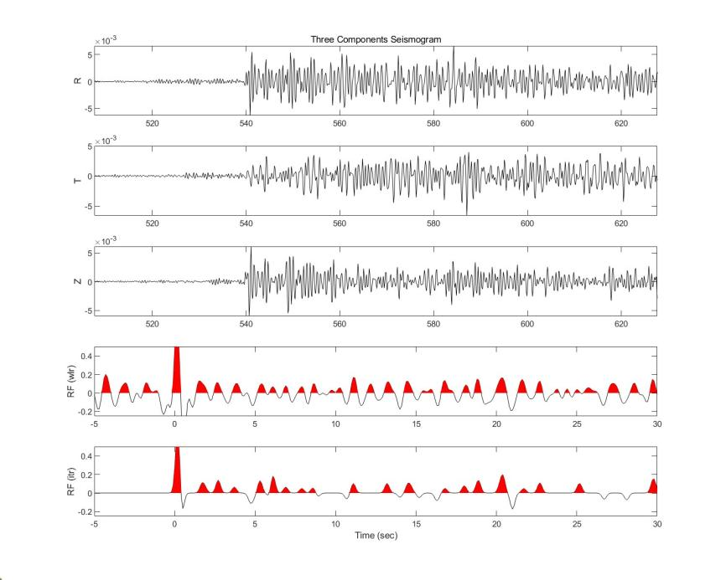

图3.1 单道地震记录（示例）

**3.2 绘制台站道集**

点击“**绘制台站道集**”按钮后，选择台站，弹出台站记录的波形。如图3.2所示。

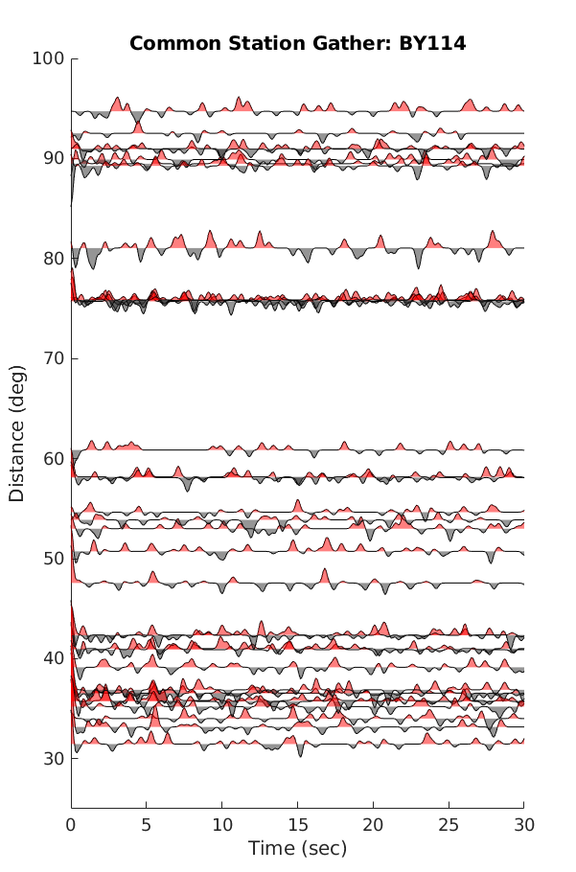

图3.2台站地震记录（示例）

**3.3 绘制事件道集**

点击“**绘制事件道集**”按钮后，选择台站，弹出地震事件的波形。如图3.3所示。在5秒附近可见莫霍面产生的Pms转换波。

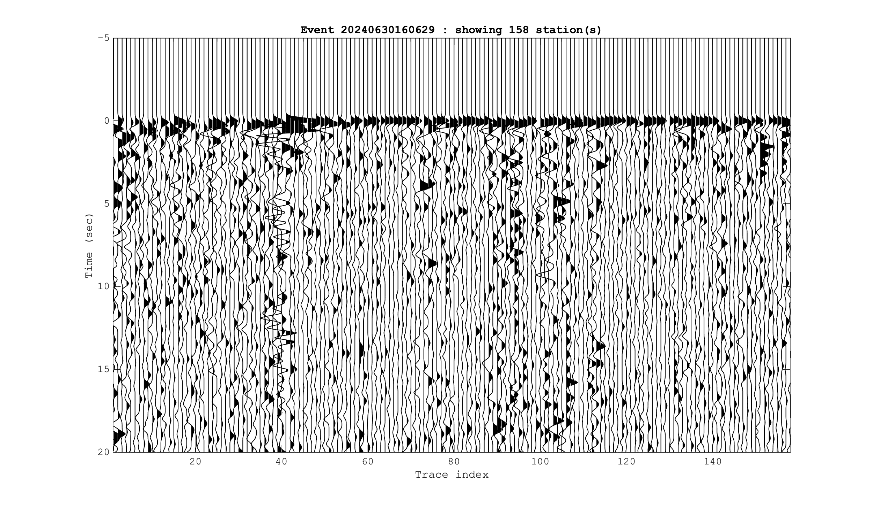

图3.3地震事件记录（示例）

**3.4 绘制事件&台站分布**

点击“**绘制事件&台站分布**”按钮后，弹出地震事件和台站的分布的波形。如图3.4，3.5所示。

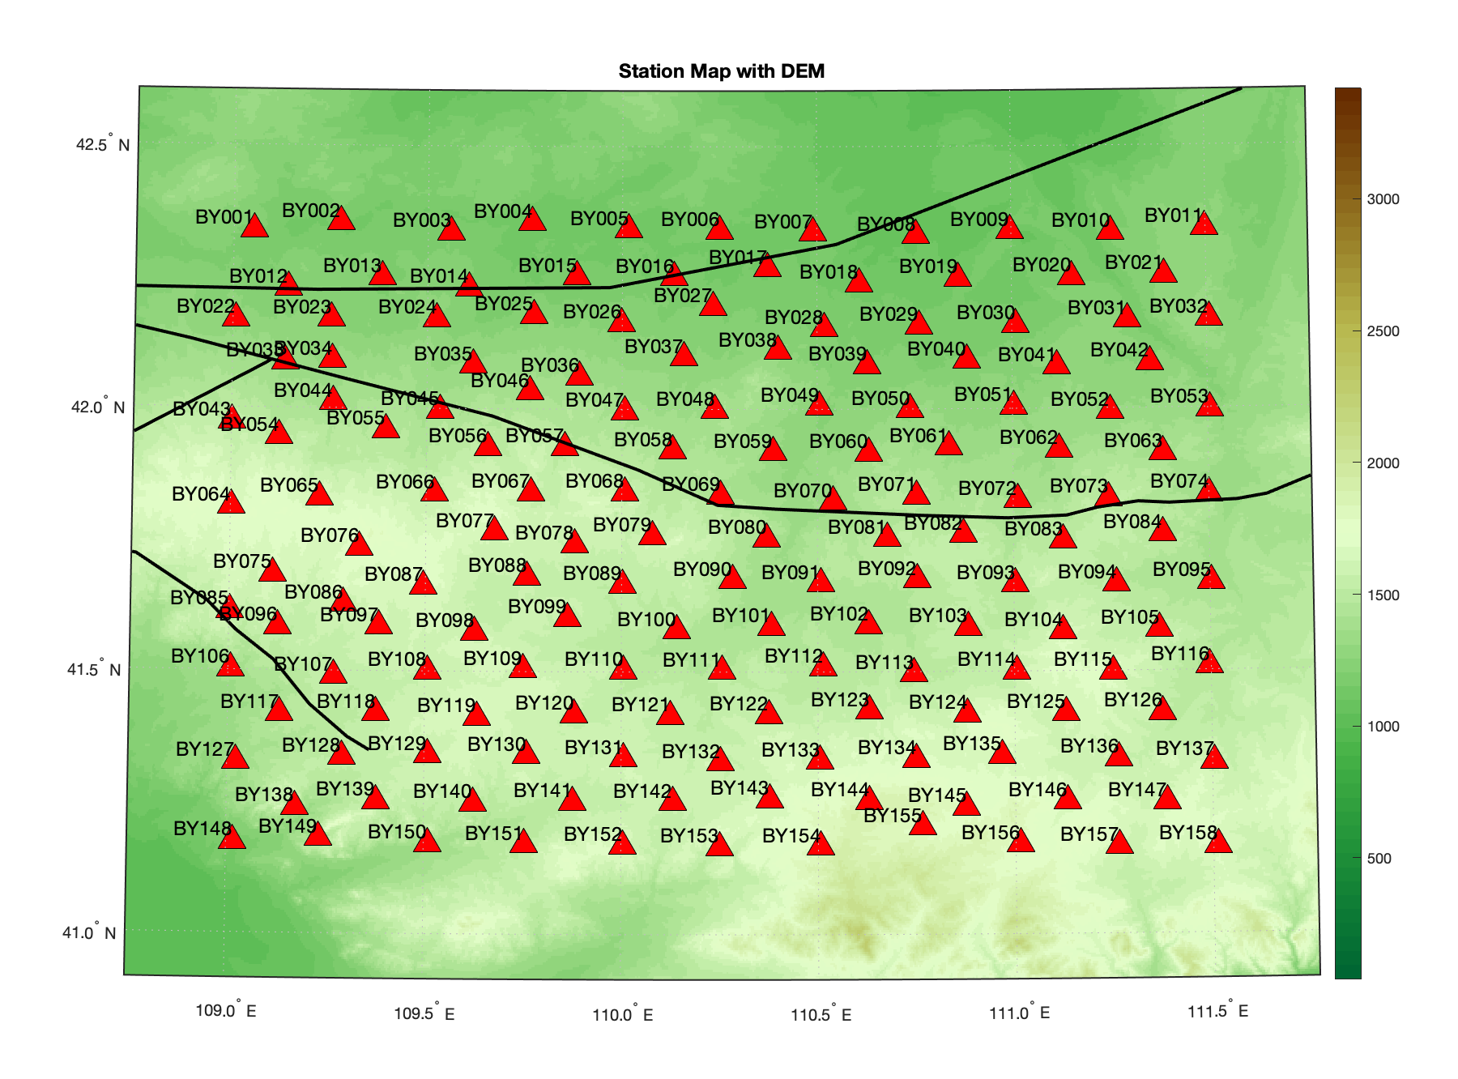

图3.4 地震台站分布（示例）

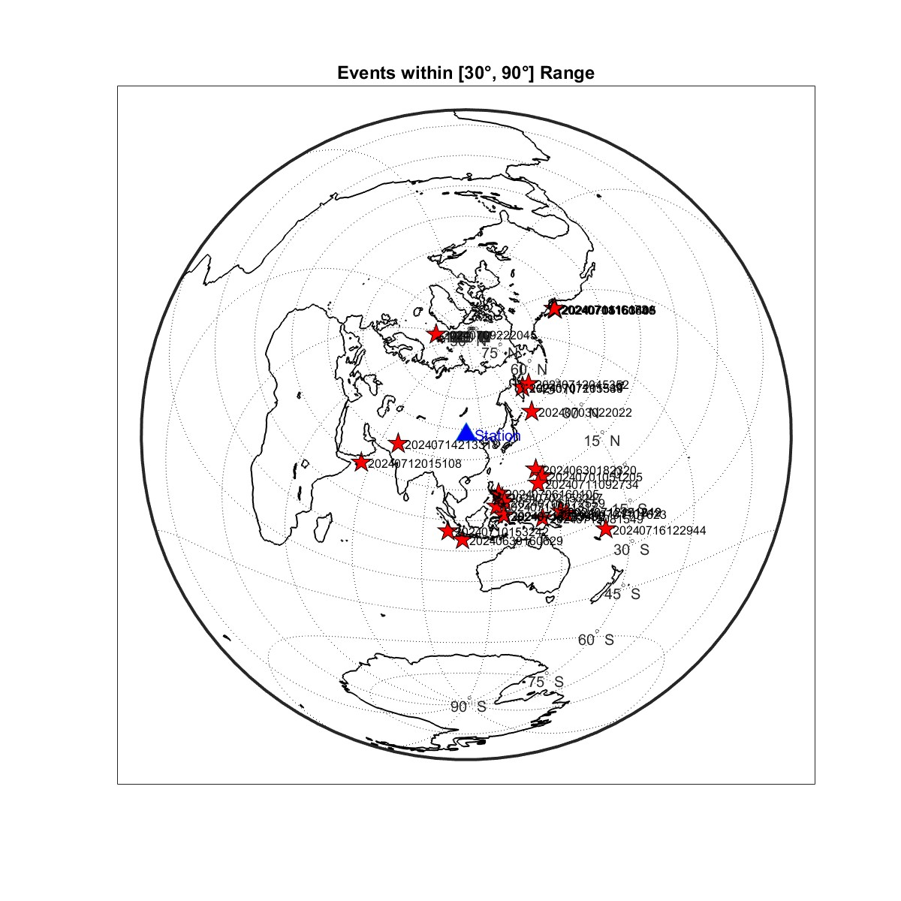

图3.5 地震事件分布（示例）

**4. CCP叠加GUI界面教程**

除了基本的台站叠加功能，程序包还提供共转换点（Common Conversion Point, CCP）叠加功能，以下是CCP的计算流程。

**4.1启动 CCP子界面**

点击主页面菜单栏中的Imaging选项，选择CCP，如图4.1。

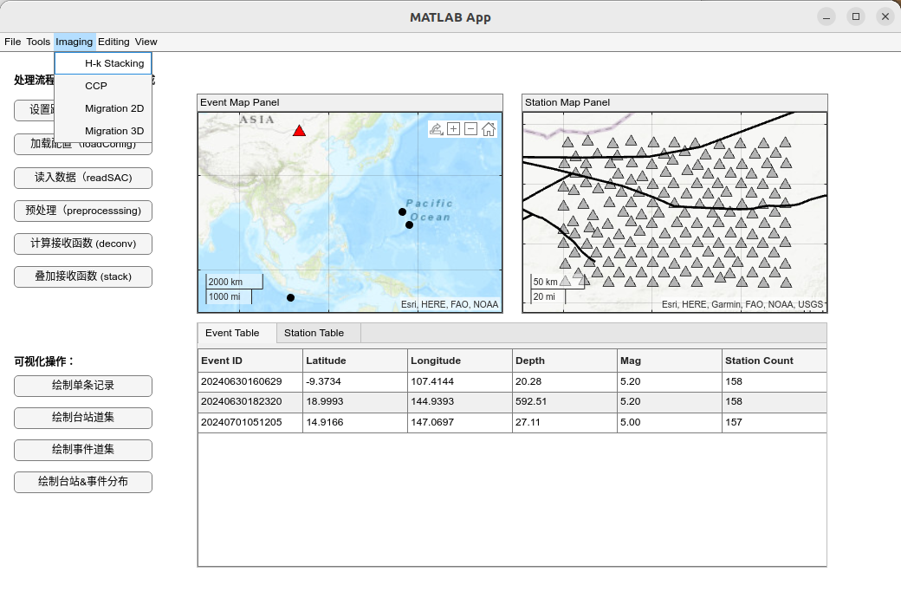

图4.1 主界面CCP选项示意图

**4.2 子界布局**

进入CCP页面后，可见最上方的CCP Stacking Panel，下方Status为状态栏，显示当前CCP处理过程中的目前进度。下方左侧一栏为CCP处理流程，包括：Create grid（创建网格）、CCP calculate（CCP计算）以及Plot Parameters（CCP结果的剖面绘制）。右侧一栏展示运行后的结果，Grid Panel(网格创建结果)、CCP image（CCP结果的剖面图）

**4.3子界面使用**

**1. 创建网格**

首先在Create grid 框中点击Create进行网格创建。该过程用时较长，请耐心等待（注:网格创建时会根据台阵的几何形状自动进行分析，将x轴的方向设置为主方向，y轴方向为该平面与x轴垂直的方向，z轴为深度方向）。以下是网格创建的每个参数意义：

* + 选择Velocity Model(速度模型)，在下方的下拉菜单中，我们可以选择1D、3D以及Default，目前仅提供Default模式，即默认使用3D模型。
  + **dx、dy、dz**：依次为网格的x、y、z方向网格的大小（km），例如dx=10表示x方向网格大小为10km。
  + **zmax**：网格创建的最大深度（km）。

运行结束后会弹出所创建的网格，关闭即可。此外，右侧Grid Panel窗口中也会显示创建网格的结果，其中红色三角形为台站位置，黑色点为创建的网格。此时，状态栏会显示网格创建完成，如图4.2, 4.3。

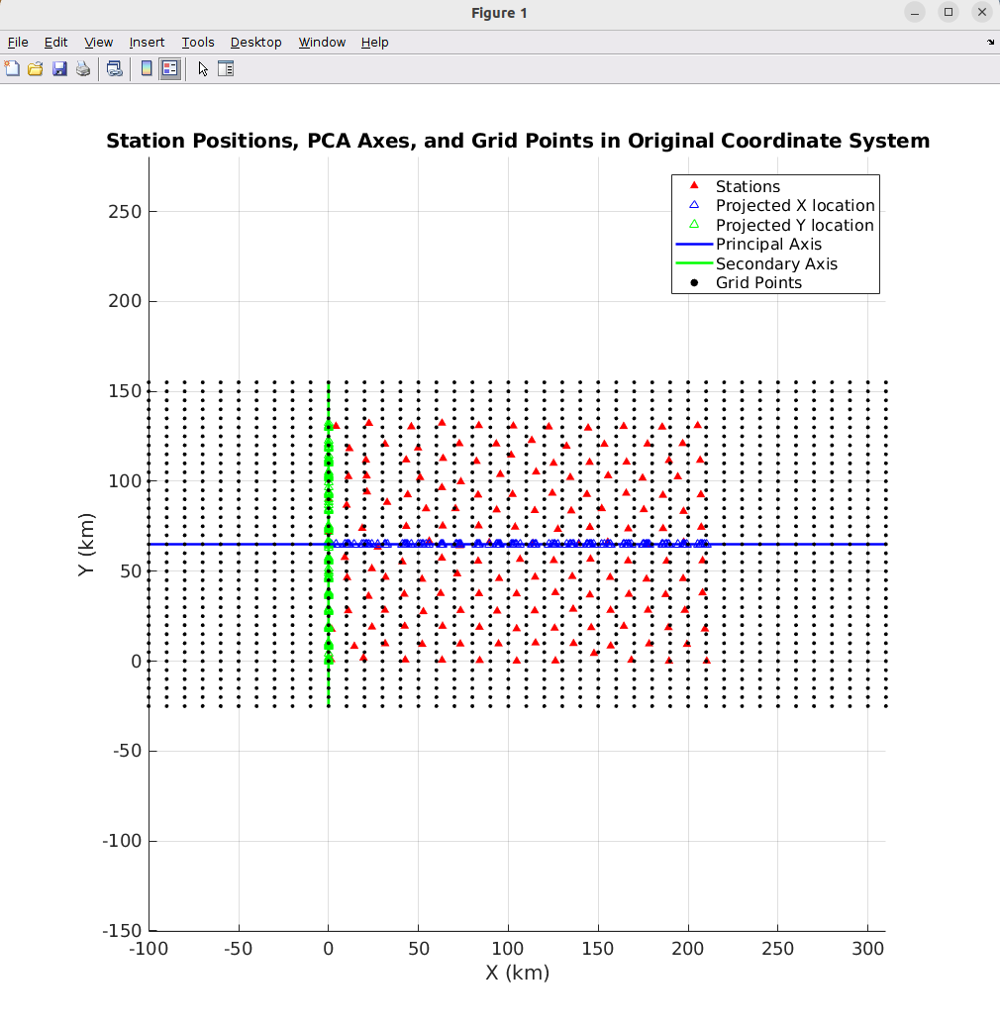

图4.2 网格创建结果图

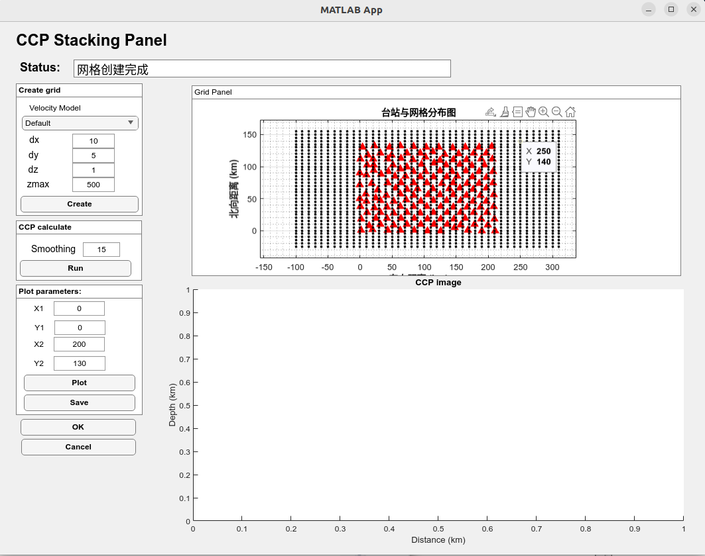

图4.3 网格创建CCP界面结果图

1. **计算CCP**

在CCP calculate框中点击run进行CCP计算，可选择的参数为Smoothing（平滑），表示选择多大范围进行平滑，例如15表示选择15 km大小进行平滑操作。

1. **绘制剖面**

在Plot parameters框中点击Plot进行绘制CCP结果剖面，点击save即可保存该图片（暂时未开发）下方参数为：

* + **X1、Y1**：表示想要绘制剖面的起始点坐标位置（km）,位置信息可见右侧Grid Panel窗口
  + **X2、Y2**：表示剖面的终点位置（km）

计算后的结果显示在右侧CCP image窗口中。此时，状态栏会显示CCP图像展示，Grid Panel窗口会出现一条您绘制的剖面位置，如图4.4。

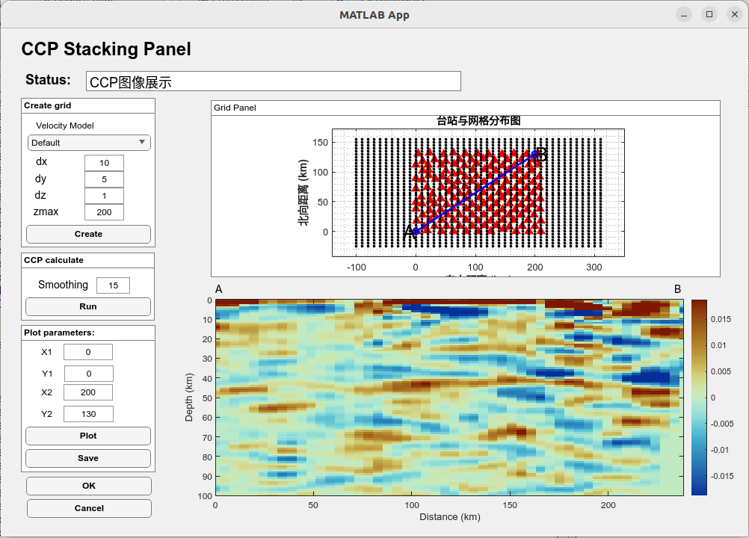

图4.4 CCP剖面绘制结果

**4. 保存结果**

点击OK，可保存CCP结果，返回主界面。

**5. H-k叠加GUI界面使用教程**

**HK Stacking Tool** 是一个基于 MATLAB 的应用程序，用于进行地震学中的 H-k stacking 计算。通过本工具，用户可以加载台站数据，设置计算参数，执行 H-k stacking 计算，并保存计算结果。

**5.1 启动 H-k Stacking 子界面**

1. 在主界面中，点击 **“Imaging”** 菜单中的 **“H-k Stacking”** 按钮，打开子界面进行H-k叠加计算。
2. 子界面将在新的窗口中打开，用户可以在此界面中设置参数并进行计算。

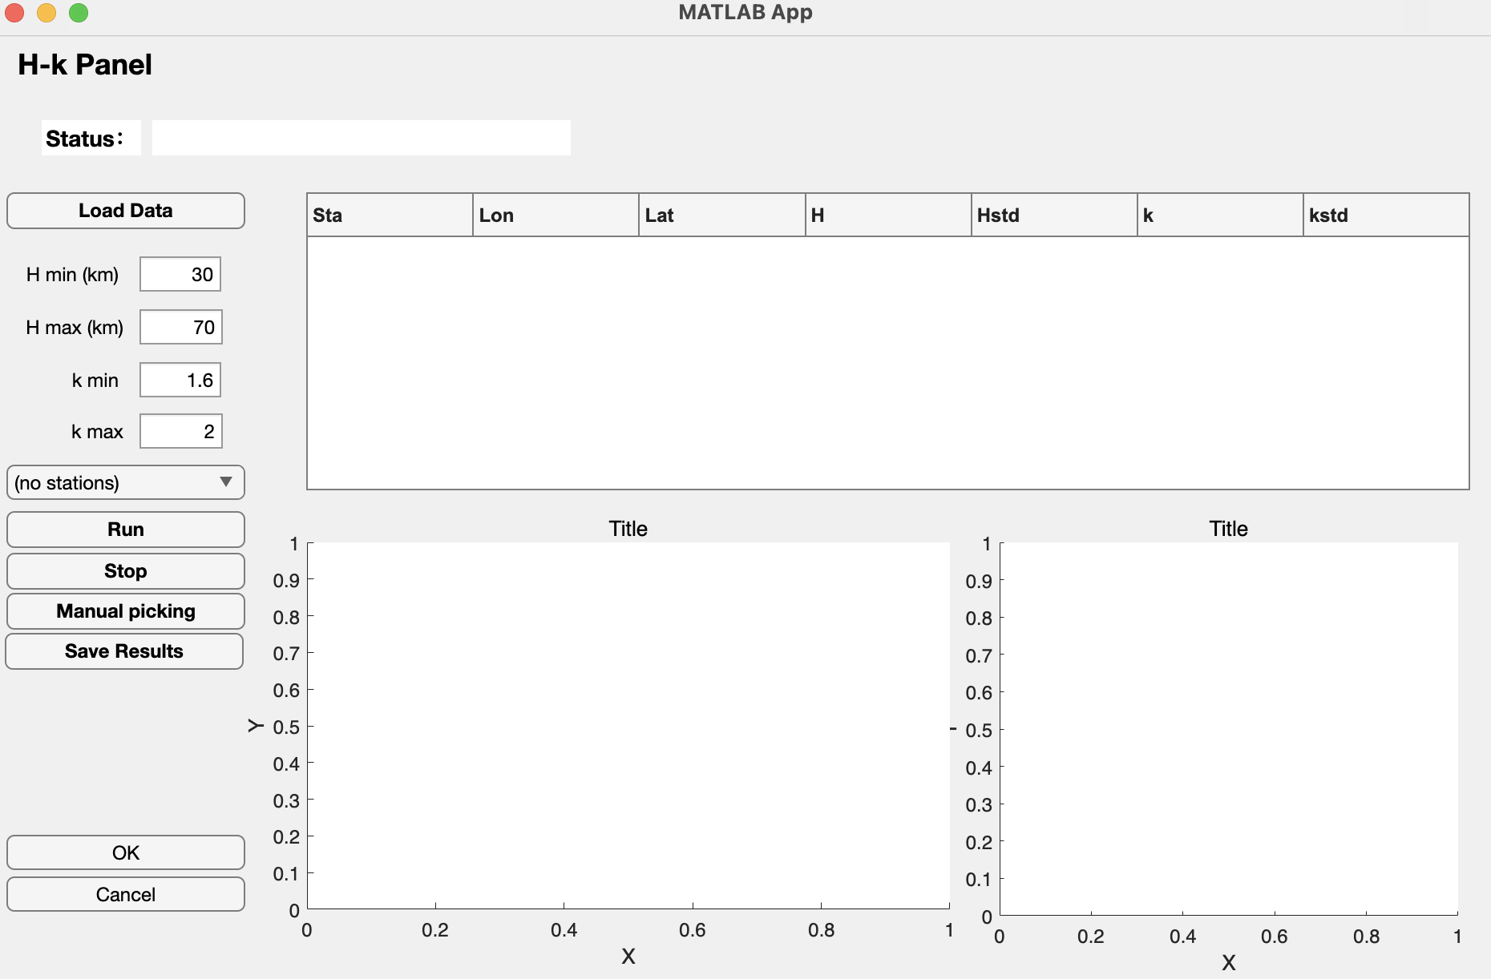

图5.1 H-k叠加界面

**5.2 界面布局**

* **状态栏**：显示当前计算状态，如“加载数据”、“计算中”等。
* **数据加载区域**：
  + **Load Data 按钮**：点击加载台站数据。
  + **Select Station 下拉菜单**：选择单个台站或所有台站进行计算。
* **计算区域**：
  + **Run 按钮**：开始计算。
  + **Stop 按钮**：停止正在进行的计算。
  + **Manual picking：**手动拾取最佳叠加结果。
* **参数设置（搜索范围）**：
  + **H min (km)：**设置最小深度。
  + **H max (km)**：设置最大深度。
  + **k min ：**设置最小Vp/Vs。
  + **k max** ：设置最大Vp/Vs。

**5.3子界面使用**

子界面用于执行H-k stacking计算，下面是如何使用它的详细步骤。

**1. 加载数据**

1. 点击 **“Load Data”** 按钮，加载已经计算好的接收函数数据。
2. 数据加载成功后，状态栏显示“数据加载完成”。

**2. 设置参数**

1. 确定地壳厚度和Vp/Vs（k）的搜索范围。
2. 设置地壳最小深度和最大深度，默认范围为30 km到70 km。
3. 设置Vp/Vs最小值和最大值，默认范围为1.6到2。

**3. 选择计算台站**

1. **单台计算：**使用 **Select Station** 下拉菜单选择要进行计算的台站。
2. **全部台站计算：**选择 **“All”** 计算所有台站（计算全部台站时，想停止当前计算可点击 **“Stop”** 按钮）。

**4. 启动计算**

1. 设置好所有参数后，点击 **“Run”** 按钮开始计算。
2. 计算进度将更新在状态栏，计算完成后，结果会显示在表格中。
3. 分别点击表格中的台站计算结果，对应的H-k叠加结果会在下方的画图区域显示（点击后，状态栏会显示图件绘制进度），图件默认保存在'./figures/HK/'

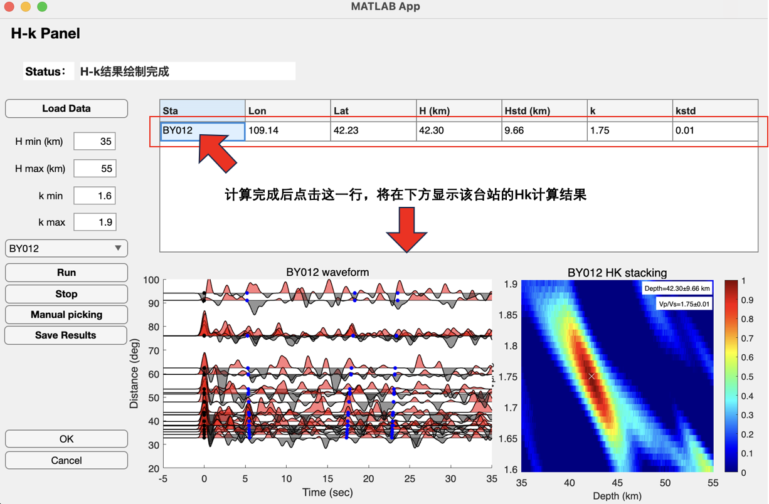

图5.2 H-k叠加结果

Hk叠加结果解释：左图为BY012台站的接收函数波形图，其中黑色和蓝色虚线分别标出了P波、Pms转换波、PpSs + PsPs多次波的理论到时。右图为BY012台站Hk叠加的计算结果，红色代表叠加能量高，蓝色代表叠加能量低，白色叉号X标出了叠加能量最强的点，也是最佳的搜索结果。

**5. 保存计算结果**

1. 点击 **“Save Results”** 按钮，弹出文件保存对话框。
2. 选择文件保存路径并命名文件，程序将计算结果保存为 .txt 文件。
3. 文件将包含每个台站的计算结果，包括台站名称、经度、纬度、H值、k值等。

## **6. Rank Reduction GUI界面使用教程**

Rank Reduction用于对地震数据进行去噪和插值，通过本工具，用户可以采用矩阵降秩方法对数据进行去噪和插值，获得质量更高的接收函数。

**6.1 启动 Rank Reduction 子界面**

1. 在主界面中，点击 **“Tools”** 菜单中的 **“Rank Reduction”** 按钮，打开子界面进行数据处理。

2. 子界面将在新的窗口中打开，用户可以在此界面中设置参数并进行计算。

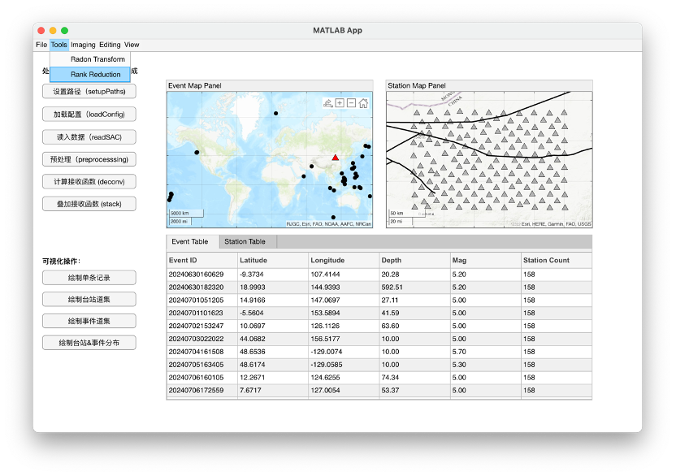

图6.1 主界面Rank Reduction选项示意图

**6.2 界面布局**

* **状态栏：显示当前计算状态，如“创建网格”、“计算中”等。**
* **下拉菜单 File: 可以“加载”或“保存”接收函数数据。**
* **网格创建区域：**
  + nx：X方向网格数
  + ny：Y方向网格数
  + Create Grid 按钮：创建网格
* **降秩参数设置：**
  + flow：最低频率
  + fhigh：最高频率
  + rank：SVD分解保留的秩
  + K: 阻尼值
  + niter: 迭代次数
  + eps: 最小阈值
  + tmax: 信号最大长度
  + mode: 模式1为去噪+插值，0为只插值
* 地震选择下拉菜单：可选取单个地震，或选择全部地震“All”
* **Run Rank Reduction**: 执行降秩处理。
* **Plot Comparison**: 绘制处理结果
* **OK**：返回主界面并保存结果
* **Canel**: 退出界面

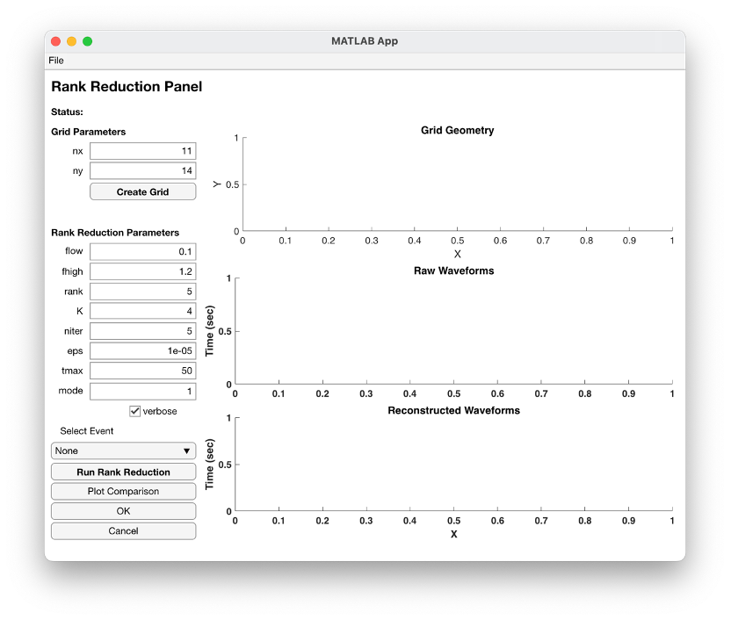

图6.2 Rank Reduction界面

**6.3子界面使用**

子界面用于执行 Rank Reduction 计算，下面是如何使用它的详细步骤。

**1. 设置网格参数**

1. 根据台阵的范围，设置网格的范围。
2. 根据台站间距，设置网格大小，推荐网格大小与台站间距一致。
3. 点击Create Grid生成插值网格。

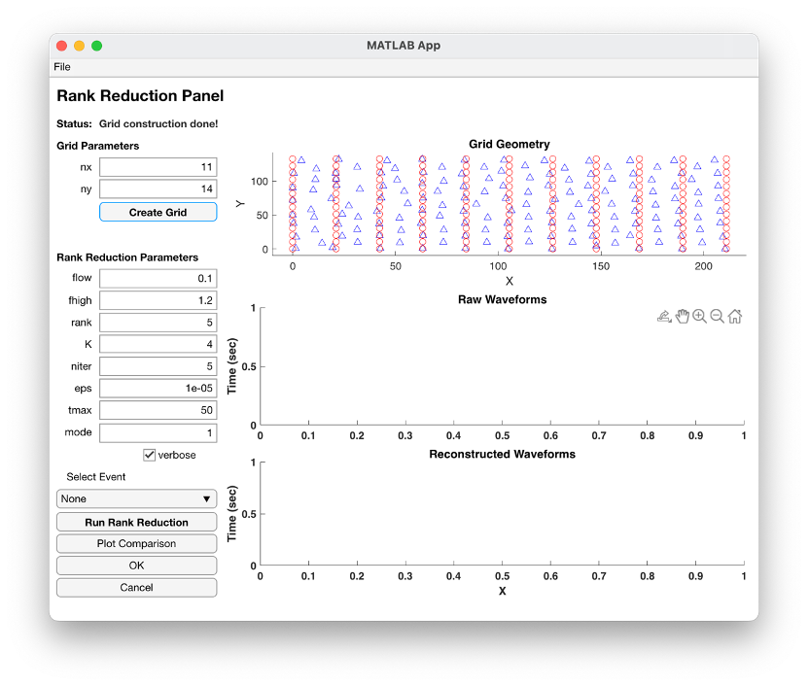

**2. 设置处理参数**

根据数据的复杂度，设置合理的参数对于处理效果至关重要，其中低频（flow）和高频（fhigh）的范围应根据信号的主要频段进行设置，以降低低频和高频噪声的影响。rank值为关键的参数，其对应的是对数据Hankel矩阵进行SVD分解时，保留的奇异值数量。

rank越大则处理后信号细节越多，反之则信号越简单，但可能会造成数据过度平滑，因此需要选择合理的rank值，在保证信号可靠性的基础上，去处干扰噪声。对于远震体波，推荐rank值的范围是5-10。

K为阻尼系数，对奇异值施加阻尼衰减，其值越小，衰减越快，信号越简单，一般选取默认值4。

niter为处理的迭代次数，迭代次数越多，去噪效果越明显，一般5-10次即可。

tmax处理的信号最大长度。

mode控制处理模式，1为去噪+插值，0则只进行插值。

**3. 选择处理的地震事件**

1. **单事件处理：**使用 **Select Event** 下拉菜单选择要进行处理的地震事件。
2. **全部事件处理：**选择 **“All”** 处理所有事件

**4. 启动计算**

1. 设置好所有参数后，点击 **“Run Rank Reduction”** 按钮开始处理。

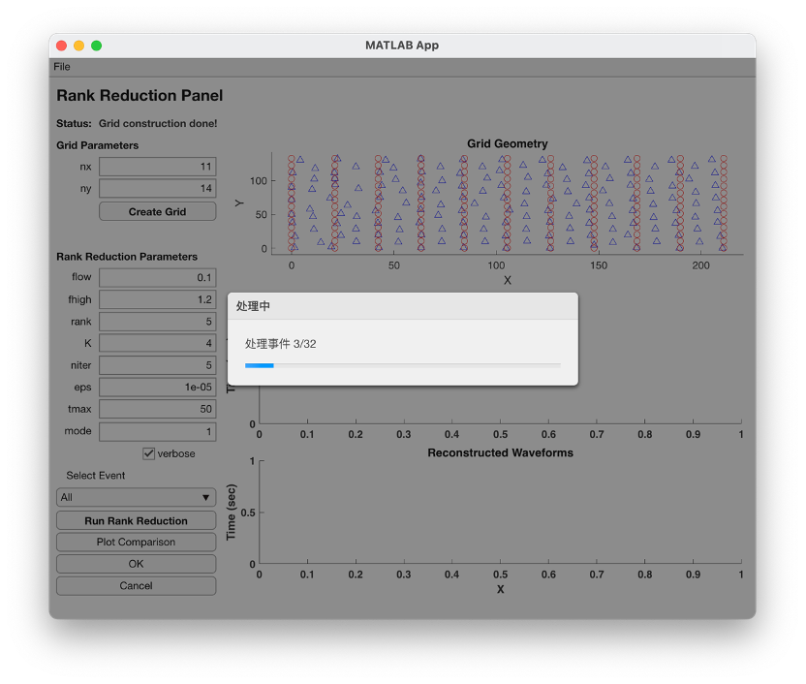

1. 计算进度将更新在状态栏，计算完成后，可点击Plot Comparison查看处理结果与原始数据的对比。

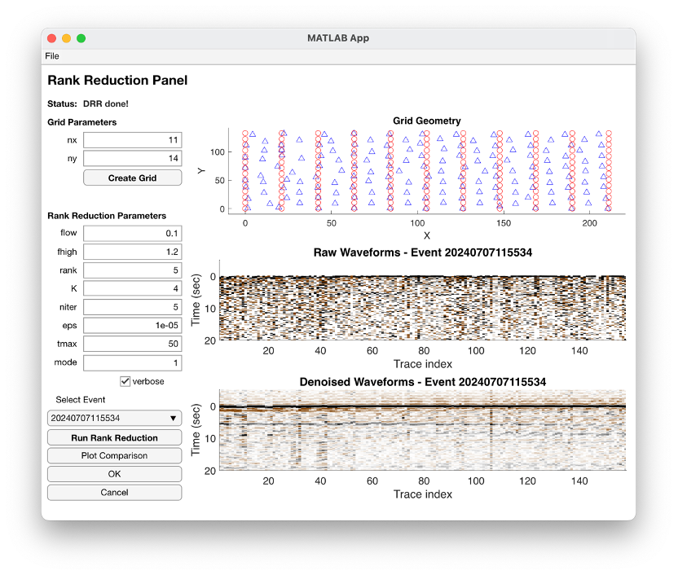

**5. 保存处理结果**

1. 点击 **“OK”** 按钮，保存处理后波形并退出程序。
2. 点击“**Cancel**”按钮则直接退出程序。